Evidencia de cambios realizados en los DTO de Reportes
En esta parte del proyecto se realizaron cambios en los DTO asociados a Reportes, específicamente en ReporteRequestDTO y ReporteResponseDTO, para mejorar la documentación que aparece en Swagger.
Al principio no sabía que existía la anotación @Schema ni para qué servía dentro de Swagger. Por eso me apoyé con inteligencia artificial para entender cómo se podía documentar correctamente un DTO sin cambiar la lógica del programa. La IA me ayudó a comprender que @Schema sirve para agregar descripciones a las clases y atributos, de manera que Swagger pueda mostrar información más clara sobre los datos que recibe y devuelve la API.
En el archivo ReporteRequestDTO se agregó la anotación @Schema sobre la clase para indicar que este DTO se utiliza para registrar un reporte. También se documentaron sus atributos principales: tipo, fecha, datos e idUsuario. Esto permite que en Swagger se entienda mejor qué representa cada campo al momento de crear un reporte.
Además, se mantuvieron las validaciones que ya existían, como @NotBlank, @NotNull y @Size. Estas validaciones no fueron eliminadas porque cumplen una función importante: controlar que los datos obligatorios sean enviados correctamente y que el tipo de reporte no supere el tamaño permitido.
En el archivo ReporteResponseDTO también se agregó @Schema para explicar que este DTO se utiliza para mostrar la información de un reporte como respuesta de la API. Se documentaron campos como el identificador del reporte, el tipo, la fecha, los datos y el usuario asociado.
Estos cambios no modifican el funcionamiento interno del sistema ni la lógica del servicio. Solo ayudan a que la documentación de Swagger sea más clara, ordenada y fácil de entender para cualquier persona que revise los endpoints de Reportes.
En resumen, el cambio realizado fue documentar los modelos DTO usando @Schema, manteniendo las validaciones existentes y mejorando la presentación de la información en Swagger.

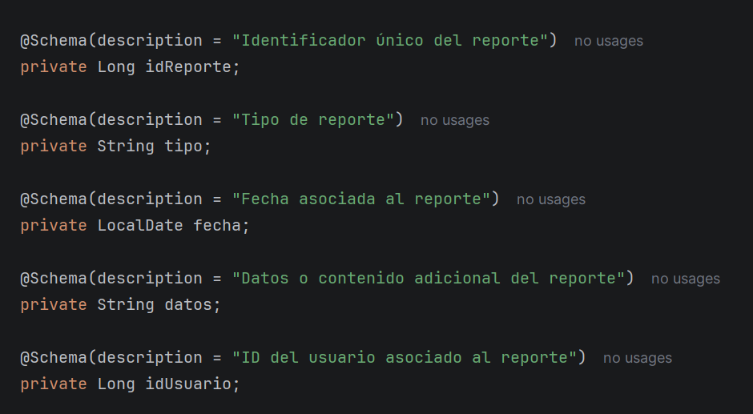

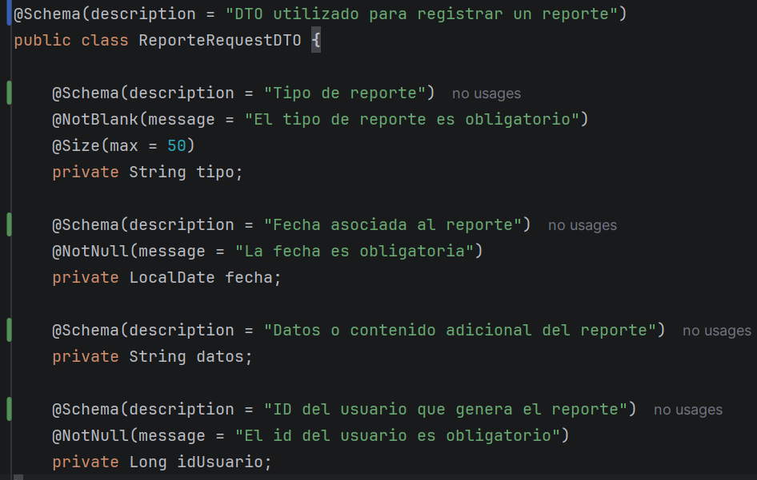

importar para poder utilizar schema

